IL PERIODO DEL DIRETTORIO
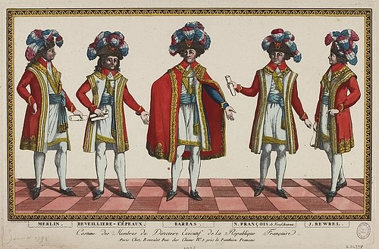Members of the French Directory (by Unknown, Public Domain)
Members of the French Directory - Unknown (Public Domain)
Il Direttorio francese (francese: le Directoire), è stato il governo della Francia dal 2 novembre 1795 al 9 novembre 1799, il periodo che ha attraversato gli ultimi quattro anni della Rivoluzione francese (1789-1799). Nonostante i successi militari il Direttorio era impopolare e dovette affrontare crisi economiche e disordini sociali. Alla fine fu rovesciato dal Colpo di Stato del 18 brumaio.
Istituito in risposta al caotico e sanguinoso Regno del Terrore (1793-94), il Direttorio cercò di riportare la stabilità in Francia riprendendo i principi rivoluzionari iniziali del 1789. Ma tale scelta era gradita solamente alla classe borghese dominante; sia i giacobini di sinistra che i realisti conservatori tentarono di prendere il controllo del governo e si impegnarono in una sorta di braccio di ferro politico con il Direttorio nel mezzo. Mentre lottava per sopravvivere ai tentativi di colpo di stato, il Direttorio dovette anche affrontare i problemi economici della Francia che derivavano da un debito nazionale ingente e dal deprezzamento del valore della cartamoneta della Rivoluzione, l’assegnato.
Nel frattempo, le vittorie militari francesi nelle guerre rivoluzionarie (1792-1802) fecero aumentare l’influenza e il potere nelle mani di generali come Lazare Hoche (1768-1797) e Napoleone Bonaparte (1769-1821), che iniziarono a interferire nella politica nazionale. Alla fine Bonaparte ottenne abbastanza popolarità da essere l’artefice del colpo di Stato che fece cadere il Direttorio e mise fine alla Rivoluzione stessa nel novembre 1799.

Una nuova Costituzione
Il 28 luglio 1794, Maximilien Robespierre (1758-1794) e 21 suoi alleati furono ghigliottinati a Parigi, segnando la fine del Regno del Terrore guidato dai giacobini. Il periodo di 15 mesi che seguì, chiamato Reazione termidoriana, vide un allontanamento dal radicalismo giacobino e un ritorno a politiche stabili e più conservatrici che favorivano la classe borghese. I termidoriani cercarono un ritorno agli ideali rivoluzionari del 1789 e iniziarono a sopprimere le leggi giacobine radicali; gli stessi giacobini furono perseguitati nel Primo Terrore Bianco. Il Club dei Giacobini fu chiuso definitivamente nel novembre 1794.
I Termidoriani promisero che la giustizia, e non il terrore, sarebbe stata all’ordine del giorno e posero fine alle persecuzioni contro la Chiesa cattolica e contro l’aristocrazia, che erano invece state all’ordine del giorno sotto il governo giacobino. In ogni caso, nessuna delle loro azioni politiche riuscì a portare cibo alle bocche dei cittadini francesi affamati, che morirono in massa durante il rigido inverno del 1794-95 a causa della mancanza di cibo e combustibile a prezzi accessibili. I Termidoriani tentarono di risolvere il problema emettendo nuovi lotti di assegnati, ma ciò servì solo ad aumentare ulteriormente l’inflazione. Il flusso costante di coloro che tornavano nel Paese dopo essere fuggiti dalla Francia a casua della rivoluzione, provocò una rinascita del realismo; i cittadini che preferivano una vita sotto una monarchia stabile non avevano più paura di esprimere i loro pensieri, ora che la minaccia incombente della ghigliottina si era ampiamente attenuata. I realisti iniziarono una campagna di propaganda ben finanziata che denigrava la Repubblica e indirizzava verso la vecchia monarchia.
Sebbene i Termidoriani avessero affermato di aver salvato la Francia rovesciando Robespierre, la Repubblica era comunque chiaramente in gravi difficoltà. La situazione economica della Francia era a malapena migliore di quella precedente alla Rivoluzione e nel 1795 i disordini sociali si manifestarono sotto forma di insurrezioni popolari, prima da parte della sinistra giacobina (insurrezione del Pratile) e poi da parte della destra realista (rivolta del 13 Vendemmiaio). Erano i sintomi di una malattia pericolosa, che minacciava di uccidere la Repubblica dall’interno. Il rimedio, secondo i termidoriani e altri in Francia, era l’adozione di una nuova Costituzione.
La nazione era di fatto priva di una Costituzione da quando il re era stato rovesciato nell’agosto del 1792; naturalmente, i giacobini avevano scritto una loro Costituzione, ma i termidoriani la ritenevano impraticabile e irrealistica. Un deputato, Boissy d’Anglas, descrisse la Costituzione giacobina del 1793 come “redatta da intrallazzatori, dettata dalla tirannia e accettata con il terrore” (Doyle, 319). I termidoriani istituirono un comitato di 11 persone per scrivere una Costituzione più adatta al loro programma, che fu terminata nell’agosto del 1795 e prevedeva la creazione di un nuovo governo. Tale governo, noto alla storia come Direttorio francese, fu inaugurato il 2 novembre 1795 e governò la Francia per quattro turbolenti anni.

Il Direttorio
La Costituzione dell’Anno III (1795), come fu chiamata questa nuova Costituzione, ricordava vagamente i suoi due immediati predecessori; includeva la fondamentale Dichiarazione dei diritti dell’uomo e del cittadino come preambolo, anche se in forma modificata. Ma la Costituzione termidoriana era meno democratica della sua cugina giacobina, in quanto limitava il diritto di voto ai contribuenti maschi di età superiore ai 21 anni; se residenti in una città con una popolazione superiore ai 6000 abitanti, gli elettori eleggibili dovevano anche possedere o affittare terreni per un valore compreso tra 100 e 200 giornate di lavoro. In questo modo il numero di elettori qualificati diminuì da circa 6 milioni a circa 1 milione. Per favorire la stabilità, la nuova Costituzione era intenzionalmente difficile da emendare, un processo che avrebbe dovuto richiedere non meno di nove anni per essere completato. La Costituzione sostituì anche i 48 distretti di Parigi, noti focolai di insurrezione, con 12 arrondissement.
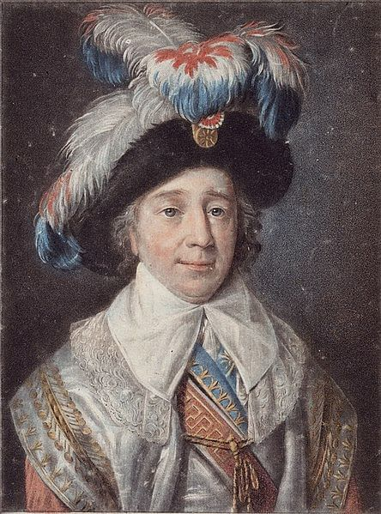Paul Barras
Paul Barras - Pierre-Michel Alix (Public Domain)
Il governo aveva un organismo legislativo a struttura bicamerale, il Corps Législatif, che consisteva in una camera alta, il Consiglio degli Anziani, e in una camera bassa, il Consiglio dei Cinquecento. Il Consiglio dei Cinquecento era composto da deputati di età pari o superiore ai 30 anni che avevano il compito di proporre le leggi; il Consiglio degli Anziani, composto da 250 deputati di età superiore ai 40 anni, aveva il potere di accettare o porre il veto alle leggi. Il potere esecutivo era affidato a cinque Direttori, uomini di almeno 40 anni che avevano precedentemente ricoperto un incarico ministeriale o legislativo. I Direttori erano scelti dal Consiglio degli Anziani, da un elenco fornito loro dal Consiglio dei Cinquecento; ogni anno, i Direttori tiravano a sorte chi sarebbe andato in pensione e un nuovo uomo sarebbe stato scelto per sostituirlo. Il Direttorio era organizzato in questo modo per garantire la separazione dei poteri.

Problemi economici
Una delle questioni più urgenti che il nuovo Direttorio dovette affrontare fu quella dell’inflazione. Nel dicembre del 1795, il valore degli assegnati era sceso all’1% del suo valore nominale; a Parigi, il pane costava 50 livre, il burro 100 e il sapone 170. I prezzi erano aumentati anche a causa del blocco britannico e della scarsa stagione del raccolto, costringendo il governo a razionare rigorosamente tutti i prodotti alimentari, le candele e la legna da ardere. A questo punto era chiaro che l’assegnato non era più salvabile, e fu definitivamente abolito nel febbraio 1796. In Place Vendôme si tenne una cerimonia per distruggere le macchine da stampa che erano state utilizzate per stampare gli assegnati.
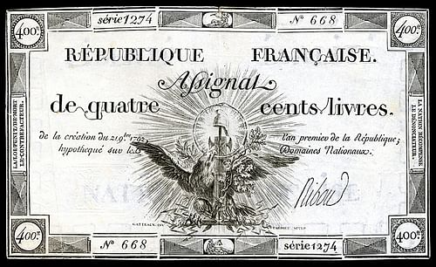Assignat, 1792
Assignat, 1792 - Godot13 (Public Domain)
Al loro posto, il Direttorio introdusse una nuova moneta chiamata mandats territoriaux. I mandats erano banconote di carta sostenute dal valore delle terre nazionali confiscate all’aristocrazia o alla Chiesa. Questa moneta fallì ancora più rapidamente degli assignats; nel febbraio 1797, solo un anno dopo la loro prima emissione, i mandats erano diventati privi di valore. Il fallimento del mandat portò al ritorno della moneta metallica e, a malincuore, alla nascita di una banca centrale nel 1800.
Oltre all’inflazione, il Direttorio dovette affrontare l’enorme debito nazionale, lo stesso problema che aveva dato il via alla Rivoluzione. Il Direttorio dichiarò la bancarotta per due terzi del debito, ma promise di pagare l’ultimo terzo, riuscendo così a stabilizzare la situazione. Mentre il Direttorio cercava di riempire le sue casse con nuove tasse sui beni di lusso, l’erario era ampiamente sostenuto grazie alle vittoriose armate francesi. Ogni volta che una città veniva conquistata, era costretta a inviare una grande somma di denaro a Parigi. I generali francesi razziavano anche i territori conquistati per ottenere le loro inestimabili opere d’arte, che venivano utilizzate per riempire il Louvre, solo recentemente convertito in museo. Fu particolarmente redditizia la campagna d’Italia di Napoleone del 1796-97 .

Tensioni sociali: 1796-1797
La scarsità di cibo e i problemi economici della Francia non aiutavano certamente la sofferenza generale avvertita in tutta la nazione. Mentre l’inverno del 1795-96 si rivelava altrettanto rigido dell’anno precedente, i cittadini cominciarono a guardare con nostalgia ai migliori tempi passati; per i giacobini e i sans-culottes impoveriti, ciò si riferiva ai giorni del Terrore, quando il pane era accessibile e la Costituzione del 1793 era stata un faro di speranza. Nel 1796, una donna si lamentava:
È proprio una bella repubblica da farabutti. Prima ci ghigliottinano, ora ci fanno morire di fame. E poi, Robespierre almeno non ci lasciava deperire: portava la morte solo ai ricchi; questi qui, invece, lasciano morire la gente ogni giorno! (Doyle, 326)
Naturalmente i tempi non erano stati poi così belli sotto Robespierre e durante il Terrore non erano stati uccisi solo i ricchi. Ma questo sentimento rifletteva la nostalgia di un tempo in cui la rivoluzione era stata un movimento popolare e non solo un affare borghese. Alla fine del 1795, i radicali che la pensavano allo stesso modo si riunirono al Club del Pantheon, che aveva sostituito il Club dei Giacobini come luogo di ritrovo dei giacobini. Lì ascoltarono la lettura di un giornale estremista intitolato Le Tribun du Peuple, scritto da un agitatore chiamato Gracchus Babeuf. Babeuf, spingendosi più in là di qualsiasi altro giacobino, chiedeva l’abolizione della proprietà privata a favore della proprietà comune, un’idea che in seguito sarebbe stata associata al comunismo. Questa piccola rinascita giacobina disturbò il Direttorio, che ordinò al generale Napoleone Bonaparte di chiudere il Circolo del Pantheon il 27 febbraio 1796.
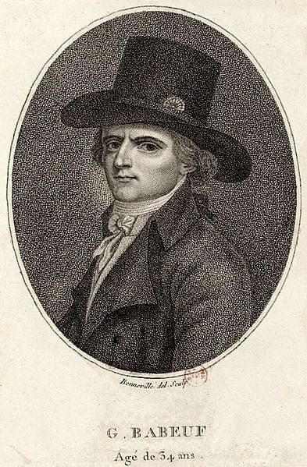François-Noël (Gracchus) Babeuf
François-Noël (Gracchus) Babeuf - François Bonneville (Public Domain)
La chiusura del circolo non servì a placare il fervore della sinistra. Nella primavera del 1796, Babeuf e i suoi colleghi iniziarono a progettare un colpo di Stato, la Congiura degli Uguali, per rovesciare il Direttorio. Il colpo di Stato non fece molta strada; furono traditi dal Direttorio, che ordinò l’arresto di Babeuf e dei suoi cospiratori il 10 maggio, prima ancora che il progetto potesse prendere il via. Babeuf e un altro cospiratore furono ghigliottinati il 27 maggio 1797 e altri sette furono deportati, ma lo sventamento del complotto non servì a placare il malcontento sociale.
Come i giacobini, anche i realisti guardavano con nostalgia a giorni migliori; ma piuttosto che desiderare un nuovo Robespierre, i realisti desideravano un nuovo re. Naturalmente erano divisi su come avrebbe potuto essere una monarchia restaurata: alcuni erano monarchici costituzionali, mentre altri erano favorevoli all’assolutismo monarchico, alcuni sostenevano la restaurazione di Luigi XVIII di Francia, mentre altri sostenevano il ramo minore orleanista guidato da colui che sarà il futuro re: Luigi Filippo. Ma i realisti misero da parte le loro differenti opinioni e complottarono insieme per conquistare il potere. A differenza di Babeuf, i realisti intendevano ottenere il potere con mezzi legali e puntavano alle prime elezioni del Direttorio, nella primavera del 1797.
Dal loro quartier generale nel club di Clichy, i realisti intrapresero una vasta campagna di propaganda, sottolineando la scarsa qualità della vita in una repubblica instabile e indicando come responsabile la corruzione del Direttorio. Il Direttorio, innervosito dal crescente sostegno dei realisti, cercò di reagire revocando il diritto di voto agli aristocratici che non erano ancora stati cancellati dalla lista degli emigrati. Ma era troppo tardi e le elezioni del 1797 dimostrarono l’impopolarità del Direttorio. Dei 234 deputati che erano al potere dai tempi dei Termidoriani, solo 11 furono rieletti. I realisti, al contrario, ottennero 182 seggi nella legislatura e il generale Jean-Charles Pichegru, un giacobino trasformato in monarchico, divenne presidente del Consiglio dei Cinquecento.

Colpo di Stato del Fruttidoro
L’ascesa dei realisti fu un segnale di difficoltà per la Repubblica. Gran Bretagna e Austria, le ultime grandi potenze europee ancora in guerra con la Francia, si mossero immediatamente per avviare negoziati di pace, nella speranza di ottenere condizioni migliori da una Francia divisa; allo stesso modo, i realisti speravano che le condizioni di pace potessero includere la restaurazione della monarchia. A ciò si opposero i generali, tra cui Lazare Hoche e Napoleone Bonaparte. Bonaparte inviò lettere segrete ai Direttori, fornendo prove che Pichegru si era incontrato con agenti di Luigi XVIII e aveva tramato per ripristinare la monarchia con un colpo di stato militare.
Tre dei direttori, Paul Barras, Jean-François Rewbell e Louis-Marie de La Révellière, ordirono un piano per riprendere il controllo del governo con un colpo di stato. Durante l’estate del 1797, i soldati comandati dal generale Hoche arrivarono a Parigi, apparentemente diretti a Brest per preparare un’invasione della Gran Bretagna. Non sembravano avere fretta di lasciare la capitale e furono presto raggiunti dai soldati del generale Pierre Augereau, appena arrivati dall’esercito di Bonaparte in Italia. All’alba del 4 settembre 1797 (18 Fruttidoro Anno V del calendario repubblicano francese), i cospiratori entrarono in azione; i soldati si impadronirono delle roccaforti della città e circondarono le camere legislative. Fecero chiudere i giornali realisti, arrestarono i giornalisti realisti e coprirono la città con documenti che rivelavano i tradimenti di Pichegru.
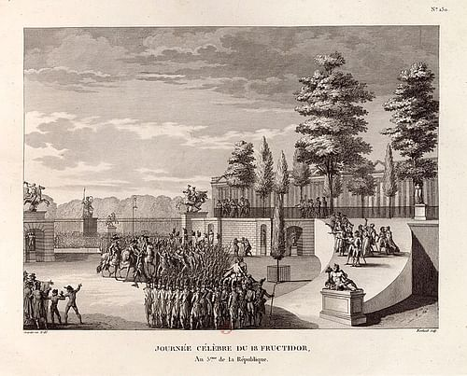Coup of 18 Fructidor
Coup of 18 Fructidor - Pierre Gabriel Berthault (Public Domain)
Furono arrestati 53 deputati, tra cui Pichegru, che fu espulso; i due direttori che non avevano preso parte al colpo di Stato, Lazare Carnot e François-Marie de Barthélemy, furono estromessi. Con l’appoggio delle truppe, il Consiglio annullò le recenti elezioni, lasciando vacanti 177 seggi. Il Colpo di Stato del 18 Fruttidoro, come venne chiamato, fu incruento, ma creò un pericoloso precedente per la presa del potere da parte dei militari. I giorni successivi videro l’attuazione di una legislazione anti-realista; agli emigrati che erano tornati in Francia con intenzioni monarchiche vennero concesse 2 settimane per andarsene, pena la morte. In base a questa legge 150 aristocratici furono giustiziati. Allo stesso modo, il clero fu costretto a giurare di denunciare il realismo, pena la deportazione. Le chiese furono confiscate dal governo e ridedicate a templi teofilantropici, una nuova setta deistica.
Queste politiche anti-aristocratiche e anti-cattoliche favorirono una rinascita giacobina; le elezioni del 1798, tenutesi dal 9 al 18 aprile, videro una forte partecipazione giacobina. I realisti erano stati esclusi dalle elezioni dopo il Fruttidoro e i moderati erano ancora disorganizzati dopo aver perso le elezioni del 1797, lasciando ai giacobini la possibilità di ottenere la maggioranza nel Corpo legislativo.

Successi militari
L’era del Direttorio fu in gran parte caratterizzata dalle vittorie militari francesi, mentre inconsapevolmente venivano gettate le basi per le guerre napoleoniche. Nel 1795, la Prussia e la Spagna si ritirarono dalla guerra della Prima coalizione e la Repubblica olandese fu trasformata in Repubblica batava, uno Stato cliente della Francia e la prima di molte “repubbliche sorelle”. Lazare Hoche, giovane e audace generale repubblicano, pose fine alla lunga guerra in Vandea nel 1796 e guidò la fallita spedizione francese in Irlanda nello stesso anno. Le speranze di Hoche di un altro tentativo di invasione delle isole britanniche furono vanificate quando morì improvvisamente di tubercolosi il 19 settembre 1797.
Gli eserciti francesi sembravano invincibili, soprattutto in Italia, dove Bonaparte stupì l’Europa con la sua audacia e brillantezza militare. Nell’ottobre del 1797, dopo che il colpo di stato di Fruttidoro aveva fatto fallire le speranze della coalizione di trattare con i realisti, l’Austria firmò il Trattato di Campoformio, segnando la fine della Guerra della Prima Coalizione; la Gran Bretagna era ora l’unico grande Stato europeo a rimanere in guerra con la Francia. Durante il Congresso di Rastadt del 1798, i diplomatici francesi, molto sicuri di sé, costrinsero gli Stati tedeschi a cedere la riva sinistra del Reno. I francesi, che avevano annesso anche il Belgio, erano intenzionati a espandersi.
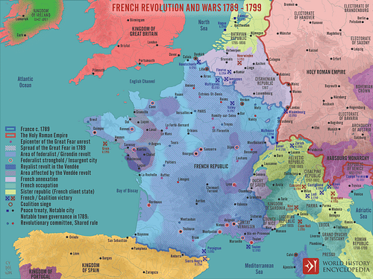French Revolution and Wars 1789-99
French Revolution and Wars 1789-99 - Simeon Netchev (CC BY-NC-ND)
Questa dimostrazione francese di aggressività causò il risentimento delle altre potenze europee, che furono ulteriormente turbate dalle azioni successive della Francia. Nel gennaio 1798, un colpo di Stato appoggiato dai francesi rovesciò la Confederazione Svizzera, che fu sostituita da una repubblica sorella francese, la Repubblica Elvetica, che consentì alla Francia libero accesso ai passi alpini. Il 28 dicembre 1797, una sommossa a Roma provocò la morte di un generale francese; Bonaparte lo usò come pretesto per invadere lo Stato Pontificio. Il 15 febbraio, instaurò un’altra repubblica sorella a Roma e trascinò papa Pio VI a Valence come prigioniero; il pontefice, che in passato aveva condannato la Rivoluzione francese, morì un anno dopo in territorio francese.
La campagna d’Egitto di Napoleone, iniziata nel luglio 1798, fu la goccia che fece traboccare il vaso. La campagna nacque da un complotto ordito da Bonaparte e dal ministro degli Esteri francese Charles-Maurice de Talleyrand per impadronirsi dell’Egitto dagli Ottomani. Questo palese atto di aggressione era intollerabile per le potenze europee, che iniziarono a formare un’altra alleanza contro la Francia nel 1798. Ne scaturì la Guerra della Seconda coalizione (1798-1802), che fece ripiombare l’Europa in una guerra totale, dopo appena un anno di tregua dai combattimenti.

Fine del Direttorio
Il generale Bonaparte tornò dall’Egitto nell’ottobre 1799 come uomo popolare. A questo punto, le elezioni del 1799 avevano confermato il controllo neo-giacobino della legislatura; lo stesso fratello di Napoleone, Luciano, era un giacobino convinto e fu eletto presidente del Consiglio dei Cinquecento, sebbene avesse solo 24 anni. Nello stesso anno, Emmanuel-Joseph Sieyès divenne uno dei direttori; Sieyès, che disapprovava la Costituzione dell’Anno III, vide l’opportunità di organizzare un proprio colpo di Stato e creare un nuovo governo. Ottenne il sostegno di figure influenti come Talleyrand, ma sapeva di aver bisogno di un generale popolare per un colpo di Stato. Dopo che la sua prima scelta, il generale Joubert, fu ucciso in battaglia, Sieyès optò per l’immensamente popolare Napoleone Bonaparte.
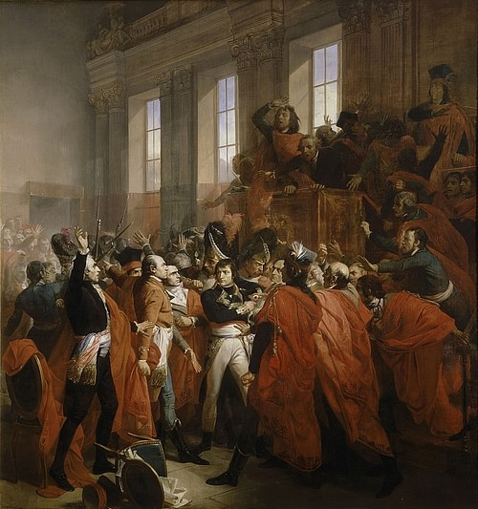General Bonaparte in the Coup d’état of 18 Brumaire
General Bonaparte in the Coup d’état of 18 Brumaire - François Bouchot (Public Domain)
Il successivo colpo di Stato del 18 brumaio (9 novembre) fu un successo; con l’aiuto di Luciano Bonaparte, Napoleone e i suoi soldati imposero la fine del Direttorio. Al suo posto fu costituito un Consolato composto da tre consoli: Sieyès, Roger Ducos e Napoleone. Tuttavia, Napoleone non aveva intenzione di essere il partner più giovane del trio; scavalcò i suoi colleghi consoli e fu la forza trainante della nuova Costituzione dell’Anno VIII. In breve tempo, Napoleone divenne Primo Console e si avviò a diventare imperatore dei francesi. Il Direttorio era finito e la Rivoluzione francese era finalmente giunta al termine.

CREDITI
Adapted from https://www.worldhistory.org/French_Directory by Harrison Mark, published on World History Encyclopedia under a Creative Commons Attribution-NonCommercial-ShareAlike license.

